
.OPEN ACCESS.

PENERAPAN KONSEP WALKABILITY DI KAWASAN ALUN-ALUN KOTA MALANG

Imma Widyawati Agustin*
Department of Urban and Regional Planning, Brawijaya University
Jl. MT. Haryono 167, Malang City, East Java, Indonesia, 65145
Jurnal Pengembangan Kota (xxxx)
Volume x No. x (x–xx)
Tersedia online di: http://ejournal2.undip.ac.id/index.php/jpk
DOI: http://dx.doi.org/10.14710/jpk.x.x.xxx-xxx

Abstrak

Kawasan Alun-alun Merdeka di Kota Malang merupakan kawasan perdagangan dan ruang publik yang menjadi tarikan besar dan mendorong pergerakan masyarakat termasuk pejalan kaki di Kota Malang. Pergerakan pejalan kaki yang tinggi seharusnya diseimbangkan dengan ketersediaan sarana dan prasarana yang memadai, hal ini untuk menciptakan jalur pejalan kaki yang walkable yaitu jalur pejalan kaki yang dapat memberikan kenyamanan, keamanan, dan keramahan bagi pejalan kaki. Penelitian ini bertujuan untuk memberikan rencana penataan jalur pejalan kaki berdasarkan konsep walkability. Penelitian ini menggunakan pedoman dari Permen PU Nomor 03/PRT/M/2014 untuk mengetahui kinerja jalur pejalan kaki dan standar US Department Health and Human Service untuk mengetahui indeks walkability serta Importance Performance Analysis (IPA) untuk mengetahui prioritas perbaikan jalur pejalan kaki. Hasil penelitian menunjukkan bahwa Kawasan Alun-alun Merdeka khususnya Jalan Merdeka Selatan dan Jalan Merdeka Timur memiliki tingkat pelayanan jalur pejalan kaki paling buruk yaitu B pada saat weekday, sedangkan pada saat weekend memiliki tingkat pelayanan jalur pejalan kaki paling buruk E untuk Jalan Merdeka Timur. Jalur pejalan kaki di kawasan Alun-alun Kota Malang memiliki indeks walkability yaitu cukup walkable dengan nilai 40-69. Rencana penataan jalur pejalan kaki di Kawasan Alun-alun Merdeka memiliki prioritas perbaikan yang berbeda-beda pada setiap koridor, umumnya perbaikan dilakukan pada penambahan lampu penerangan, tempat sampah, dan jalur difabel. Hal ini dikarenakan kondisi eksistingnya masih belum memiliki fasilitas-fasilitas tersebut.

Katakunci: Walkability; Jalur-pejalan-kaki; Alun-alun; Kota-Malang

Abstract

City center plaza of Malang City (Alun-alun Merdeka) is a commercial area and public open space that becomes a big attraction and encourages the movement of the public including pedestrian in Malang city. A high pedestrian movement should be balanced with the availability of adequate facilities and infrastructure, this is to create a walkable pedestrian ways that is pedestrian ways can provide comfort, safety and sociability for pedestrians. The main purpose of the research is providing a plan of pedestrian ways which is based on the concept of walkability. This research used guidelines from Permen PU number 03/PRT/M/2014 to know the level of service of pedestrian-ways and the standard of the US Department Health and Human Service to find out the index of walkability and Importance Performance Analysis (IPA) to know the priority improvements of pedestria- ways. The results showed that Merdeka Selatan street and Merdeka Timur street has the worst level of service is B on the weekday while on the weekend, Merdeka Timur street has the worst level of service is E. Pedestrian-ways on Merdeka street has the index of walkability is quite walkable with the score of 40-69. The planning of restructuring pedestrian ways on the City center plaza of Malang City (Alun-alun Merdeka) has a different priority repair every corridors , the addition of priority restructuring is in lighting, trash, and disability paths. This is because the co,ndition of existing is still not there are facilities yet.

Keyword: Walkability; Pedestrian-way; City-center-plaza; Malang-city

Citation: Imma Widyawati Agustin. (2017). Penerapan Konsep Walkability di Kawasan Alun-alun Kota Malang. Jurnal Pengembangan Kota. Vol (xx): xx-xx. DOI: 10.14710/jpk.x.x.xxx-xxx

PENDAHULUAN
ISSN 2337-7062 © 2016
This is an open access article under the CC-BY-NC-ND license (http://creativecommons.org/licenses/by-nc-sa/4.0/). – lihat halaman depan © 2016

*immasaitama@ub.ac.id - 081333128894

Diterima day month year, disetujui day month year
Berjalan kaki merupakan salah satu bentuk sistem transportasi, dimana dapat menghubungkan manusia dari lokasi satu dengan yang lain (Lantang, 2012). Berjalan kaki merupakan salah satu kegiatan transportasi yang tidak membutuhkan biaya dan ramah lingkungan. Berdasarkan survei yang dilakukan oleh urban mobility for Indonesia, 12% masyarakat memilih berjalan kaki dibandingkan menggunakan sepeda dan angkutan lingkungan tradisional seperti becak atau delman sebagai non-motorized transportation ketika berpergian (Patsinai, 2013). Jalur pejalan kaki dan fasilitas pelengkap jalan menjadi fasilitas penunjang berjalan kaki. Hal yang mampu mendorong masyarakat untuk memilih berjalan kaki dalam melakukan pergerakannya dari satu tempat ke tempat yang lain adalah ketersediaan jalur pejalan kaki yang memberikan rasa aman (Musriati, 2014). Pejalan kaki harus berjalan pada trotoar dan menyeberang pada tempat penyberangan yang telah disediakan untuk melindunginya dalam berlalu lintas (Ahmad, 2013).

Fungsi utama adanya jalur pejalan kaki yaitu sebagai tempat pejalan kaki dapat bergerak dan berpindah dari satu tempat ke tempat lainnya dengan aman, nyaman serta tanpa rasa takut baik terhadap sesama pejalan kaki maupun terhadap kendaraan (Mauliani, 2013). Jalur pejalan kaki harus mempertimbangkan lebar, perkerasan serta fasilitas-fasilitas yang menunjang seperti penerangan jalan, tempat sampah serta fasilitas pelengkap jalan lainnya. Menurut Kusbiantoro dalam Pramita (2013), semakin dominannya penggunaan kendaraan bermotor menjadikan kebutuhan akan fasilitas pejalan kaki juga menjadi persoalan yang sangat penting. Hal ini dikarenakan, kondisi keselamatan pejalan kaki di perkotaan mulai terabaikan sedangkan hal yang berkaitan dengan kendaraan bermotor cenderung diperhatikan (Mashuri, 2011). Fasilitas pejalan kaki harus dapat memenuhi kebutuhan berdasarkan aspek kenyamanan, keselamatan dan keamanan. Namun permasalahan yang umum terjadi di negara berkembang seperti Indonesia, aspek-aspek tersebut masih diabaikan dengan banyaknya kondisi fasilitas pejalan kaki yang tidak memadai. Fenomena yang sering terjadi yaitu penyalahgunaan fungsi jalur pejalan kaki sebagai tempat berjualan pedagang kaki lima dan pengemis (Mayona, 2013).

Untuk menciptakan suatu lingkungan yang ramah bagi pejalan kaki dibutuhkan adanya perencanaan dan perancangan fasilitas pejalan kaki yang baik, yaitu dengan memperhatikan karakteristik pejalan kaki dan wilayahnya (Hadi, 2015). Walkability menjadi salah satu konsep jalur pejalan kaki yang ramah bagi pejalan kaki. Konsep Walkability menjadikan suatu kawasan sebagai lingkungan pejalan kaki. Walkability dapat digunakan untuk alat ukur kualitas dan konektifitas jalur pejalan kaki di perkotaan (Winayanti, 2013). Pengukuran dilakukan melalui penilaian komprehensif terhadap infrastruktur yang tersedia untuk pejalan kaki dan kajian-kajian yang menghubungkan penyediaan (supply) dan kebutuhan (demand).

Jalan Merdeka merupakan kawasan perdagangan dan ruang terbuka publik. Tingginya tarikan pergerakan di Jalan Merdeka disebabkan oleh beragamnya aktivitas guna lahan yang ada. Pada sistem pergerakan transportasi, pola pergerakan pejalan kaki juga dapat menjadi tarikan pergerakan, sehingga hal tersebut sangat penting untuk diperhatikan (Rosanti, 2012). Tarikan besar yang mendorong pergerakan masyarakat menuju Jalan Merdeka termasuk pejalan kaki adalah menuju pusat perdagangan yaitu 52%. Volume pejalan kaki di Jalan Merdeka pada hari biasa lebih tinggi dibandingkan pada hari libur. Pada hari biasa pergerakan tertinggi adalah siang hari pada pukul 13.00 – 14.00 yaitu 2.436 orang. Sedangkan pada hari libur pergerakan tertinggi adalah sore hari pada pukul 16.00 – 17.00 yaitu 1.261 orang (Adibah, 2014). Pergerakan pejalan kaki yang tinggi seharusnya diseimbangkan dengan ketersediaan sarana dan prasarana untuk memberikan kenyamanan dan keselamatan bagi pejalan kaki. Namun kondisinya dengan tarikan pergerakan yang besar tidak didukung oleh fasilitas jalur pejalan kaki yang memadai, sehingga menimbulkan ketidaknyamanan. Adanya pedagang kaki lima, parkir kendaraan di jalur pejalan kaki serta peletakan lampu penerangan yang kurang di Jalan Merdeka Selatan mengakibatkan pengguna jalur pejalan kaki harus berjalan di badan jalan.

Penelitian ini dilakukan untuk memberikan rencana penataan jalur pejalan kaki di Jalan Merdeka berdasarkan konsep walkability dengan mengidentifkasi kinerja jalur pejalan kaki dan tingkat walkability di Jalan Merdeka.

METODE PENELITIAN

Kecamatan Klojen merupakan pusat kegiatan di Kota Malang yang memiliki luas wilayah 8,83km² dengan tingkat kepadatan penduduk tertinggi 15.322 jiwa/km² (Kecamatan Klojen Dalam Angka, 2015). Penelitian ini dilakukan di Jalan Merdeka yang termasuk dalam wilayah Kecamatan Klojen. Jalan Merdeka terbagi menjadi 4 ruas jalan yaitu Jalan Merdeka Utara, Jalan Merdeka Barat, Jalan Merdeka Timur dan Jalan Merdeka Selatan. Penggunaan lahan yang berada di sepanjang koridor Jalan Merdeka yaitu perdagangan dan jasa, peribadatan, pemerintahan, pelayanan umum dan ruang terbuka hijau (Gambar 1).

Teknik pengambilan sampel yang digunakan dalam penelitian ini adalah accidental sampling. Hal ini dikarenakan populasi pejalan kaki tidak diketahui secara pasti sehingga pengambilan sampel dilakukan kepada siapa saja yang bertemu dengan peneliti. Pengambilan sampel dihitung menggunakan rumus bernoulli yaitu:
n = 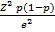.
n = 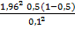 = 96,04
Keterangan:
n = jumlah sampel minimal yang diperlukan
p = proporsi pejalan kaki yang menganggap Jalan
Merdeka walkable
q = 1-p (proporsi pejalan kaki yang menganggap
Jalan Merdeka tidak walkable)
e = limit dari error

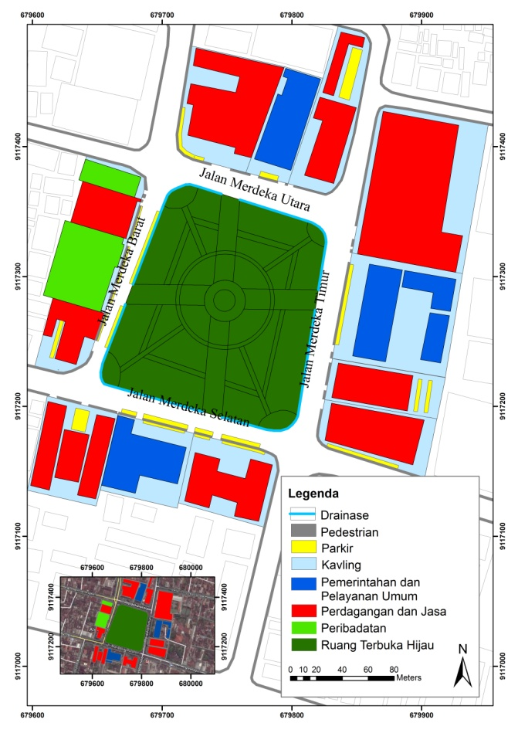
Gambar 1: Lokasi Studi
Sumber: Hasil analisis, 2016

Sehingga sampel yang dibutuhkan dalam penelitian ini adalah 100 orang (pembulatan 96,04) yang dibagi pada 4 jalan yaitu Jalan Merdeka Utara, Merdeka Barat, Merdeka Timur dan Merdeka selatan. Sampel yang diambil pada masing-masing jalan tersebut adalah 25 orang.

Penelitian ini menggunakan metode kuantitatif yaitu untuk menganalisis kinerja jalur pejalan kaki dan metode kualitatif yaitu untuk mengetahui karakteristik pejalan kaki, fasilitas pejalan kaki dan indeks walkability jalur pejalan kaki. Penelitin ini diawali dengan mengidentifikasi karakteristik pejalan kaki berdasarkan usia, jenis kelamin, tujuan dan waktu perjalanan pejalan kaki selanjutnya mengidentifikasi kinerja jalur pejalan kaki, kondisi fasilitas pejalan kaki dan indeks walkability. Kemudian dilakukan analisis Importance Performance Analysis (IPA) untuk memperoleh prioritas perbaikan pada jalur pejalan kaki (Gambar 2).

Penilaian kinerja jalur pejalan kaki dilakukan berdasarkan Pedoman Perencanaan, Penyediaan dan Pemanfaatan Prasarana Sarana Jaringan Pejalan Kaki di Kawasan Perkotaan (2014).
Q = .............................................(1)
Q₁₅ = arus pejalan kaki (pjk/ meter/ menit)
N_{m} = jumlah pejalan kaki (pjk)
WE = lebar efektif trotoar (m)
WE = WT – B......................................(2)
WT = lebar total trotoar (m)
B = lebar trotoar halangan yang tidak bisa digunakan untuk berjalan kaki (m)
V_{s} = 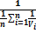 .......................................(3)
V_{s} = kecepatan rata-rata (m/menit)
n = jumlah data
V_{i} = kecepatan tiap pejalan kaki yang diamati (m/menit)
D = ...............................................(4)
D = kepadatan pejalan kaki (pjk/ m²)
Q = arus pejalan kaki (pjk/m/menit)
V_{s} = kecepatan rata-rata ruang (m/ menit)
S = ........................................(5)
S = ruang pejalan kaki (m²/pjk)
D = kepadatan pejalan kaki (pjk/m²)
Q = arus pejalan kaki (pjk/m/menit)
V_{s} = kecepatan rata-rata ruang (m/menit)
r = ..................................................(6)
r = rasio arus dan kapasitas pejalan kaki
v = arus pejalan kaki
c = kapasitas/ ruang pejalan kaki

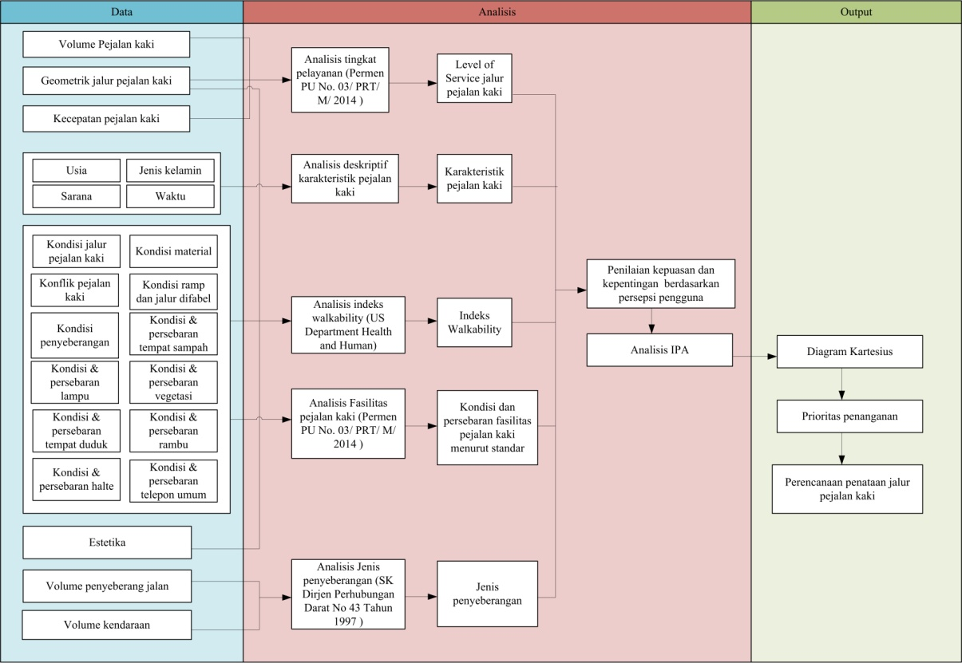

Gambar 2: Kerangka Metode
Sumber: Hasil analisis, 2016

Tingkat walkability jalur pejalan kaki dilakukan berdasarkan persepsi pengguna dan ketentuan standar yang berlaku. Berdasarkan persepsi pengguna dilakukan melalui analisis indeks walkability sedangkan berdasarkan ketentuan yang berlaku dilakukan dilakukan melalui analisis fasilitas pejalan kaki yang disesuaikan dengan indikator walkability.

Menurut US Department Health and Human (2010), indikator walkability terdiri dari kondisi trotoar, konflik pejalan kaki, penyeberangan, pemeliharaan, lebar trotoar, buffer, aksesibilitas, estetika dan peneduh (Tabel 1). Penilaian indeks walkability dilakukan berdasarkan nilai yang diberikan oleh masyarakat terhadap indikator tersebut. Kemudian nilai-nilai tersebut dijumlahkan dan dibagi dengan jumlah responden pada masing-masing jalan untuk menghasilkan nilai rata-rata. Nilai rata-rata pada masing-masing indikator kemudian dikalikan dengan bobot untuk memperoleh nilai total.

Tabel 1. Indikator Tingkat Walkability
Indikator | Parameter | Bobot
Fasilitas pejalan kaki | - Keberadaan jalur pejalan kaki  - Kondisi geometrik jalur pejalan kaki | 3
Konflik pejalan kaki | - Kondisi pejalan kaki yang naik turun jalur pejalan kaki ketika berjalan  - Keberadaan kegiatan lain seperti PKL | 3
Penyeberangan | - Keberadaan penyeberangan  - Volume penyeberang jalan  - Volume lalu lintas kendaraan  - Kondisi dan persebaran penyeberangan | 3
Pemeliharaan | - Jenis material  - Kondisi fisik material jalur pejalan kaki | 2
Pemeliharaan | - Pemeliharaan lampu penerangan  - Kondisi dan persebaran lampu penerangan  - Jarak antar lampu penerangan | 2
Pemeliharaan | - Pemeliharaan tempat sampah  - Kondisi dan persebaran tempat sampah  - Jarak antar tempat sampah | 2
Pemeliharaan | - Kondisi dan persebaran halte  - Ukuran halte | 2
Pemeliharaan | - Pemeliharaan tempat duduk  - Kondisi dan persebaran tempat duduk  - Jarak antar tempat duduk | 2
Pemeliharaan | - Pemeliharaan rambu  - Kondisi dan persebaran rambu | 2
Pemeliharaan | - Pemeliharaan telepon umum  - Kondisi dan persebaran telepon umum | 2
Ukuran jalur pejalan kaki | - Lebar jalur pejalan kaki | 2
Buffer | - Keberadaan jalur hijau atau pagar pengaman  - Ukuran jalur hijau atau pagar pengaman | 2
Aksesibilitas | - Keberadaan ramp dan jalur difabel  - Kondisi dan letak jalur difabel dan ramp  - Ukuran jalur difabel | 2
Estetika | - Keberadaan bangunan bersejarah dan street furniture | 2
Peneduh | - Keberadaan vegetasi  - Persebaran lokasi vegetasi  - Jumlah vegetasi dalam satu jalan | 1
Penentuan jenis penyeberangan dilakukan berdasarkan volume pejalan kaki yang menyeberang dan volume kendaraan pada 4 jam puncak. Empat jam tertinggi tersebut diperoleh berdasarkan hasil survei yang dilakukan mulai pukul 06.00-21.00 pada weekday dan weekend. Penentuan jenis penyeberangan dilakukan berdasarkan SK Dirjen Perhubungan Darat Nomor 43 Tahun 1997 tentang Perekayasaan Fasilitas Pejalan Kaki di Wilayah Kota. Kriteria yang digunakan untuk menentukan jenis peyeberangan didasarkan pada rumus:
Jenis penyeberangan = PV²...................(7)
P = rata-rata arus pejalan kaki yang
menyeberang ruas jalan sepanjang 100 meter
pada 4 jam sibuk
V = rata-rata arus kendaraan pada 4 jam sibuk

Rencana penataan jalur pejalan kaki dilakukan berdasarkan analisis IPA (Importance Performance Analysis). Analisis ini digunakan untuk mengetahui tingkat kepentingan (importance) suatu atribut yang dimiliki obyek tertentu dengan kenyataan (performance) yang dirasakan oleh pengguna. Langkah pertama untuk analisis IPA adalah penilaian pada setiap variabel berdasarkan persepsi pengguna pada kuisioner dengan menggunakan skala likert yang terdiri atas lima tingkatan. Tujuannya adalah untuk mengukur tingkat kepuasan dan kepentingan responden terhadap indikator walkability. Kemudian menghitung rata-rata tingkat kepentingan dan tingkat kepuasan untuk setiap item dari atribut dengan rumus:
..............................................(8)
..............................................(9)
Xi = Bobot rata-rata tingkat kepuasan variabel
ke-i
Yi = Bobot rata-rata tingkat kepentingan variabel
ke-i
N = jumlah responden/sampel

Langkah selanjutnya adalah menghitung rata-rata tingkat kepentingan dan tingkat kepuasan untuk keseluruhan variabel dengan rumus:
...............................(10)
Tki = Tingkat kesesuaian responden
(masyarakat pengguna)
Xi = Skor penilaian kepuasan terhadap
indikator walkability
Yi = Skor penilaian kepentingan terhadap
indikator walkability

Setelah mendapatkan nilai rata-rata tingkat kepentingan dan tingkat kepuasan, maka langkah selanjutnya adalah membuat diagram kartesius yang terdiri dari empat kuadran, yaitu:

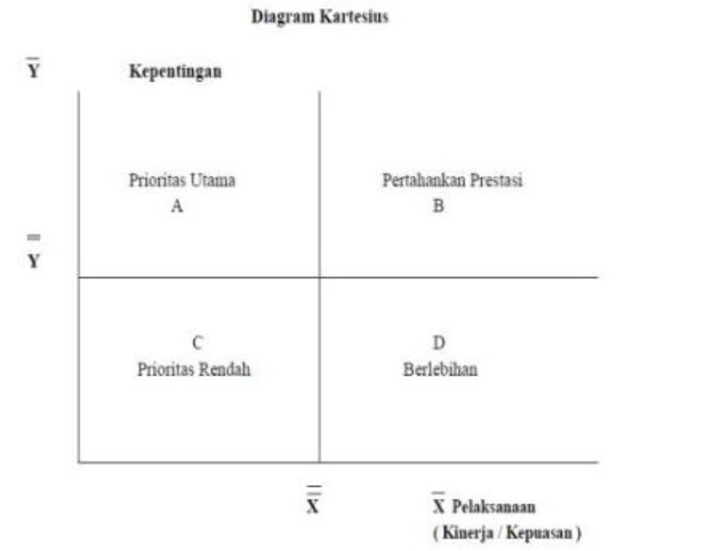
Gambar 3: Diagram Kartesius
Sumber: hadi, 2015

- Kuadran I: Concentrate Here, menunjukan bahwa variabel tersebut memiliki tingkat kepentingan yang relatif tinggi tetapi kenyataannya belum sesuai dengan harapan pengguna, sehingga variabel tersebut harus segera diperbaiki.
- Kuadran II: Keep Up The Good Work, menunjukan bahwa variabel yang memiliki tingkat kepentingan relatif tinggi dengan tingkat kepuasan yang relatif tinggi pula. Variabel yang masuk kuadran ini dianggap sebagai faktor penunjang bagi kepuasan pengguna sehingga harus tetap dipertahankan
- Kuadran III: Low Priority, menunjukkan bahwa variabel terkait dengan tingkat walkability memiliki tingkat kepentingan yang relatif rendah dan dirasakan oleh pengguna terlalu berlebihan dengan tingkat kepuasan yang relatif tinggi.
- Kuadran IV: Possible Overkill, menunjukkan bahwa variabel terkait dengan tingkat walkability mengalami penurunan, karena baik tingkat kepentingan dan kualitas pelayanan lebih rendah dari nilai rata-rata.

HASIL DAN PEMBAHASAN

Krakteristik Pejalan Kaki
Karakteristik pejalan kaki menurut usia di Jalan Merdeka didominasi oleh usia produktif dan pelajar yaitu rentang usia 19-40 tahun dan 13-18 tahun (Gambar 4). Pada umumnya mereka berjalan kaki untuk berbelanja ke Sarinah dan Ramayana. Hal ini menunjukkan bahwa pada usia tersebut, masyarakat lebih senang berbelanja dan jalan-jalan dibandingkan dengan usia >41 tahun yang lebih senang menggunakan kendaraan ketika berpergian.

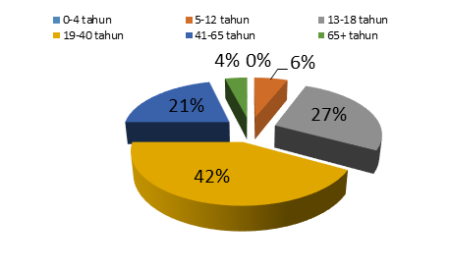

Gambar 4: Pejalan Kaki Menurut Usia
Sumber: Hasil analisis, 2016

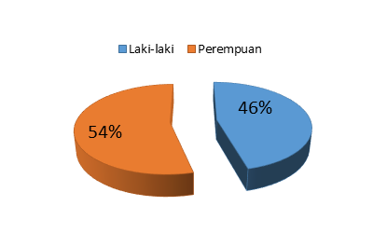

Gambar 5: Pejalan Kaki Menurut Jenis Kelamin
Sumber: Hasil analisis, 2016

Menurut jenis kelamin, pejalan kaki di Jalan Merdeka didominasi oleh perempuan (Gambar 5) yang menuju tempat kerja dan sarana perdagangan. Hal ini menunjukkan bahwa dominasi guna lahan di Jalan Merdeka memiliki pengaruh terhadap karakteristk pejalan kaki.

Menurut tujuan perjalanan, pejalan kaki di Jalan Merdeka didominasi dengan tujuan ekonomi menuju lokasi kerja dan berbelanja (Gambar 6). Hal ini sesuai dengan penggunaan lahan di Jalan Merdeka yang didominasi oleh perdagangan dan jasa dan dominasi pejalan kaki perempuan yang lebih senang berbelanja. Pusat perdagangan dan jasa yaitu Sarinah dan Ramayana menjadi tarikan pergerakan pejalan kaki yang tinggi untuk bekerja dan berbelanja. Waktu puncak perjalanan yang dilakukan pejalan kaki berbeda-beda pada setiap ruas Jalan Merdeka yang dikelompokkan menjadi 3 yaitu waktu pagi, siang dan sore/malam hari.

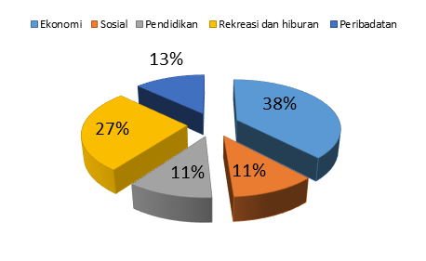
Gambar 6: Pejalan Kaki Menurut Tujuan Perjalanan
Sumber: Hasil analisis, 2016

Karakteristik Jalur Pejalan Kaki
Jalur pejalan kaki berada di setiap ruas Jalan Merdeka, namun hanya berada di satu sisi yaitu didepan guna lahan perdagangan dan jasa, peribadatan serta pemerintahan dan pelayanan umum. Sedangkan pada sisi Alun-alun Kota Malang tidak terdapat jalur pejalan kaki.
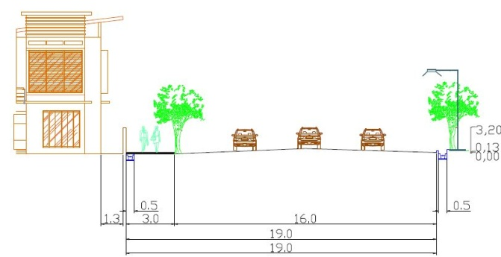

Gambar 7: Penampang Melintang Jalan Merdeka Barat
Sumber: Hasil analisis, 2016

Jalan Merdeka Barat yang memiliki panjang 142,48 meter dengan lebar trotoar 3 meter dan tinggi 0,1 meter (Gambar 7). Namun keberadaan pot bunga mengurangi lebar efektif menjadi 2,4 meter. Jenis perkerasan yang digunakan yaitu batu andesit dengan kondisi yang baik. Fasilitas jalur pejalan kaki di Jalan Merdeka Barat masih kurang yang ditandai dengan tidak tersedianya lampu penerangan, vegetasi, tempat duduk, rambu, jalur hijau, jalur difabel dan tempat sampah yang kondisi eksistingnya hanya berupa kantong plastik (Tabel 2).

Tabel 2. Karakteristik Jalur Pejalan Kaki
Kondisi Jalur Pejalan Kaki | Jalan Merdeka Utara | Jalan Merdeka Barat | Jalan Merdeka Timur | Jalan Merdeka Selatan
Lebar (meter) | 2,05 dan 2,4 | 3 | 2 | 2
Panjang (meter) | 94,89 | 142,48 | 256,72 | 172,51
Tinggi (meter) | 0,13 | 0,10 | 0,13 | 0,13
Jenis material | Batu andesit | Batu andesit | Batu andesit | Batu andesit
Hambatan samping | Adanya pot bunga | Adanya pot bunga dan parkir | Adanya PKL | Adanya PKL
Keberadaan lampu penerangan | Tidak ada | Tidak ada | Ada | Tidak ada
Keberadaan tempat sampah | Ada (2 buah) | Tidak ada | Tidak ada | Tidak ada
Keberadaan halte | Ada (1 buah) | Tidak ada | Tidak ada | Ada (1 buah)
Keberadaan tempat duduk | Tidak ada | Tidak ada | Tidak ada | Tidak ada
Keberadaan telepon umum | Ada (1 buah) | Tidak ada | Ada (1 buah) | Tidak ada
Keberadaan rambu | Ada | Ada | Ada | Ada
Keberadaan pagar pengaman | Tidak ada | Tidak ada | Tidak ada | Tidak ada
Jalur hijau | Tidak ada | Tidak ada | Tidak ada | Tidak ada
Penyeberangan | Jembatan penyeberangan dan zebra cross | Zebra cross | Zebra cross | Tidak ada
Keberadaan ramp | Tidak ada | Tidak ada | Tidak ada | Tidak ada
Keberadaan jalur difabel | Tidak ada | Tidak ada | Tidak ada | Tidak ada
Keberadaan peneduh | Ada | Ada | Ada | Ada

Kinerja Jalur Pejalan Kaki
Setiap ruas Jalan Merdeka memiliki jam puncak (peak hour) yang berbeda-beda baik pada saat weekday maupun pada saat weekend, hal ini dipengaruhi oleh penggunaan lahan dan tujuan perjalanan pejalan kaki di Jalan Merdeka yang berbeda-beda.

Mayoritas kinerja jalur pejalan kaki di Jalan Merdeka pada saat weekday memiliki LOS A namun pada Jalan Merdeka Timur dan Merdeka Selatan memiliki LOS B (Tabel 3).

Hal ini dikarenakan Jalan Merdeka Timur dan Jalan Merdeka Selatan terdapat pedagang kaki lima sehingga lebar efektif jalur pejalan kaki menjadi 1 meter. Sedangkan pada saat weekend, kinerja jalur pejalan kaki paling buruk berada di Jalan Merdeka Timur yaitu LOS E yang artinya akan sering terjadi konflik dengan pejalan kaki yang searah maupun berlawanan. Hal ini dikarenakan pada siang hari, volume pejalan kaki di Jalan Merdeka Timur sangat tinggi namun kondisi jalur pejalan kaki terdapat hambatan samping yaitu PKL.

Tabel 3. Kinerja Jalur Pejalan Kaki
Jalan | Waktu Pengamatan |  | Volume Pejalan Kaki | Arus Pejalan Kaki (pjk/m/menit) | Ruang Pejalan Kaki (m²/ pjk) | LOS
Merdeka Utara | Weekday | Pagi: 09.00-11.00 | 182 | 0,76 | 59,34 | A
Merdeka Utara | Weekday | Siang: 14.00-16.00 | 355 | 1,48 | 30,42 | A
Merdeka Utara | Weekday | Malam: 16.00-18.00 | 442 | 1,84 | 24,43 | A
Merdeka Utara | Weekend | Pagi: 09.00-11.00 | 213 | 0,89 | 50,70 | A
Merdeka Utara | Weekend | Siang: 15.00-17.00 | 373 | 1.,55 | 28,95 | A
Merdeka Utara | Weekend | Malam: 17.00-19.00 | 372 | 1,55 | 29,03 | A
Merdeka Barat | Weekday | Pagi: 07.00-09.00 | 155 | 0,54 | 79,90 | A
Merdeka Barat | Weekday | Siang: 10.00-12.00 | 253 | 0,88 | 48,95 | A
Merdeka Barat | Weekday | Malam: 17.00-19.00 | 387 | 1,34 | 32,00 | A
Merdeka Barat | Weekend | Pagi: 08.00-10.00 | 209 | 0,73 | 59,25 | A
Merdeka Barat | Weekend | Siang: 13.00-15.00 | 389 | 1,35 | 31,84 | A
Merdeka Barat | Weekend | Malam: 16.00-18.00 | 631 | 2,19 | 19,63 | B
Merdeka Timur | Weekday | Pagi: 09.00-11.00 | 237 | 1,98 | 32,91 | A
Merdeka Timur | Weekday | Siang: 14.00-16.00 | 395 | 3,29 | 19,75 | B
Merdeka Timur | Weekday | Malam: 17.00-19.00 | 412 | 3,43 | 18,93 | B
Merdeka Timur | Weekend | Pagi: 10.00-12.00 | 506 | 4,22 | 15,42 | B
Merdeka Timur | Weekend | Siang: 14.00-16.00 | 888 | 7,40 | 8,78 | E
Merdeka Timur | Weekend | Malam: 16.00-18.00 | 949 | 7,91 | 8,22 | E
Merdeka Selatan | Weekday | Pagi: 10.00-12.00 | 361 | 3,01 | 16,29 | B
Merdeka Selatan | Weekday | Siang: 14.00-16.00 | 364 | 3,03 | 16,15 | B
Merdeka Selatan | Weekday | Malam: 17.00-19.00 | 289 | 1,42 | 34,59 | A
Merdeka Selatan | Weekend | Pagi: 09.0-11.00 | 479 | 3,99 | 12,28 | C
Merdeka Selatan | Weekend | Siang: 12.00-14.00 | 477 | 3,98 | 12,33 | C
Merdeka Selatan | Weekend | Malam: 17.00-19.00 | 478 | 2,34 | 20,91 | B

Indeks Walkability
Tabel 4 menunjukkan bahwa seluruh ruas Jalan Merdeka memiliki indeks cukup walkable yaitu antara 40-69. Mayoritas nilai total terendah terdapat pada indikator buffer dan aksesibilitas. Hal ini dikarenakan kondisi eksisting Jalan Merdeka yang belum terdapat buffer dan jalur difabel serta ramp yang kondisi eksistingnya hanya berada di Jalan Merdeka Barat. Sedangkan nilai total paling tinggi terdapat pada indikator fasilitas pejalan kaki. Hal ini dikarenakan kondisi eksisting di Jalan Merdeka sudah terdapat jalur pejalan kaki yang kondisinya lebih tinggi dibandingkan jalur kendaraan.
Tabel 4. Indeks Walkability
No | Indikator | Nilai total
No | Indikator | U | B | T | S
1 | Fasilitas pejalan kaki | 13,68 | 14,52 | 13,80 | 14,04
2 | Konflik pejalan kaki | 11,40 | 9,00 | 8,04 | 9,96
3 | Penyeberangan | 12,96 | 10,68 | 9,84 | 11,16
4 | Pemeliharaan | 5,25 | 3,57 | 4,42 | 4,75
5 | Lebar jalur pejalan kaki | 6,00 | 8,00 | 4,00 | 6,00
6 | Buffer | 2,00 | 2,00 | 2,00 | 2,00
7 | Aksesibilitas | 2,96 | 5,36 | 3,28 | 2,64
8 | Estetika | 5,84 | 6,64 | 6,08 | 6,16
9 | Peneduh | 3,44 | 3,08 | 4,44 | 3,52
Indeks Walkability |  | 63,53 | 62,85 | 55,90 | 60,23
 |  | Cukup | Cukup | Cukup | Cukup
Keterangan:
U = Jalan Merdeka Utara
B = Jalan Merdeka Barat
T = Jalan Merdeka Timur
S = Jalan Merdeka Selatan

Penentuan Jenis Penyeberangan
Kondisi eksisting jenis penyeberangan di Jalan Merdeka belum sesuai dengan standar. Setiap ruas Jalan Merdeka memiliki jenis penyeberangan yang berbeda-beda sesuai dengan rata-rata volume penyeberang dan volume kendaraan di ruas jalan tersebut.

Jalan Merdeka Timur berdasarkan kondisi eksisting memiliki jenis penyeberangan zebra cross namun berdasarkan standar penentuan jenis penyeberangan, Jalan Merdeka Timur seharusnya memiliki jenis penyeberangan pelican crossing. Hal ini dikarenakan volume penyeberang dan kendaraan yang sama-sama cukup tinggi di Jalan Merdeka Timur, sehingga jenis penyeberangan di Jalan Merdeka Timur harus diganti menggunakan pelican crossing (Tabel 5).

Tabel 5. Analisis Penyeberangan
Jalan | Rata-Rata P |  | Rata-rata V |  | Rata-rata Total P | Rata-rata Total V | PV²
Jalan | Weekday | Weekend | Weekday | Weekend | Rata-rata Total P | Rata-rata Total V | PV²
Merdeka Utara | 171 | 162 | 6.112 | 4.298 | 167 | 5205 | 5x10⁹ (jembatan penyeberangan)
Merdeka Barat | 198 | 310 | 3.066 | 3.057 | 254 | 3.061 | 2,38 x 10⁹ (pelican crossing)
Merdeka Timur | 218 | 317 | 6.474 | 5.876 | 268 | 6.175 | 10¹⁰ (pelican crossing)
Merdeka Selatan | 346 | 542 | 810 | 1.020 | 444 | 915 | 3,7 x 10⁹ (zebra cross)

Rencana Penataan Jalur Pejalan Kaki
Rencana penataan jalur pejalan kaki dilakukan berdasarkan prioritas perbaikan yang dihasilkan dari diagram kartesius pada analisis IPA. Variabel-variabel yang digunakan pada analisis IPA antara lain:
- Keberadaan trotoar yang lebih tinggi dibandingkan jalur kendaran dan mampu mengakomodir tujuan perjalanan pejalan kaki
- Kinerja jalur pejalan kaki yang baik dimana dapat menentukan arah berjalan, bebas dan cepat
- Kondisi jalur pejalan kaki tidak terdapat hambatan samping
- Keberadaan penyeberang jalan
- Jenis materal jalur pejalan kaki yang tidak licin, tidak silau, perawatan dan pemeliharaan murah serta tidak terdapat genangan
- Keberadaan lampu penerangan
- Keberadaan tempat sampah
- Keberadaan halte
- Keberadaan tempat duduk
- Keberadaan pagar pengaman
- Keberadaan rambu
- Keberadaan telepon umum
- Keberadaan jalur hijau sebagai ruang pemisah
- Lebar jalur pejalan kaki
- Kondisi estetika jalur pejalan kaki
- Keberadaan ramp setiap keluar masuk guna lahan dan jalur difabel
- Keberadaan peneduh

Tabel 6 menunjukkan salah satu perhitungan IPA yang terdapat di Jalan Merdeka Barat. Berdasarkan hasil perhitungan tingkat kepuasan dan kepentingan, variabel keberadaan telepon umum menurut masyarakat memiliki tingkat kepuasan dan kepentingan yang paling rendah. Hal ini dikarenakan kondisi eksisting di Jalan Merdeka Barat tidak terdapat telepon umum dan masyarakat menganggap bahwa keberadaan telepon umum tidak penting seiring dengan perkembangan telepon genggam.

Tabel 6. Perhitungan Analisis IPA
Variabel | Xi (kepuasan) | Yi (kepentingan) | Tki =
1 | 4,04 | 4,20 | 96,19
2 | 4,16 | 4,12 | 100,97
3 | 4,16 | 4,44 | 93,69
4 | 3,56 | 4,28 | 83,18
5 | 4,16 | 4,40 | 94,55
6 | 3,52 | 4,48 | 78,57
7 | 3,48 | 4,32 | 80,56
8 | 3,56 | 3,80 | 93,68
9 | 3,12 | 3,20 | 97,50
10 | 3,48 | 3,12 | 111,54
11 | 3,48 | 4,36 | 79,82
12 | 2,44 | 2,16 | 112,96
13 | 2,96 | 3,72 | 79,57
14 | 4,12 | 4,16 | 99,04
15 | 3,48 | 4,04 | 86,14
16 | 3,48 | 4,34 | 80,56
17 | 3,56 | 4,52 | 78,76
Total | 60,76 | 67,64 | 1547,27

Berdasarkan hasil diagram kartesius terdapat 7 variabel yang berada di kuadran 1 yaitu variabel keberadaan penyeberangan, keberadaan lampu, keberadaan tepat sampah, keberadaan rambu, keberadaan ramp dan jalur difabel serta keberadaan peneduh (Gambar 8). Variabel-variabel tersebut yang nantinya menjadi prioritas perbaikan jalur pejalan kaki di Jalan Merdeka Barat.

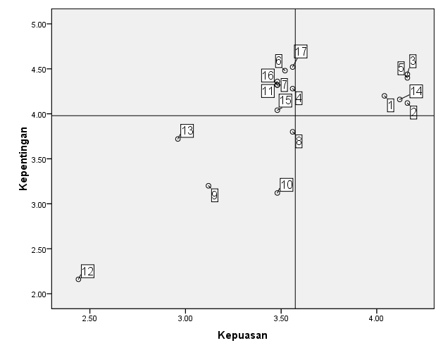
Gambar 8: Desain Kawasan Alun-Alun

Hal yang sama juga dilakukan di Jalan Merdeka Utara, Merdeka Timur dan Merdeka Selatan. Setiap ruas jalan memiliki prioritas perbaikan yang berbeda-beda berdasarkan persepsi masyarakat, antara lain:
- Jalan Merdeka Utara diarahkan pada penambahan pohon peneduh setiap jarak 5 meter, penambahan tempat sampah, penambahan lampu penerangan, penambahan ramp dan jalur difabel serta penambahan jalur hijau dengan lebar 0,5 meter.
- Jalan Merdeka Timur diarahkan pada penambahan pelican crossing, penambahan lampu penerangan, pelebaran jalur pejalan kaki menjadi 3 meter, penambahan ramp dan jalur difabel, penambahan tempat sampah, tempat duduk dan jalur hijau.
- Jalan Merdeka Selatan diarahkan pada penambahan lampu penerangan, penambahan tempat sampah, pelebaran jalur pejalan kaki menjadi 3 meter, penambahan pohon dan rambu lalu lintas.

Desain Fasilitas Jalur Pejalan Kaki di Jalan Merdeka
Umumnya perbaikan di Jalan Merdeka dilakukan pada penambahan tempat sampah, lampu penerangan dan tempat duduk. Berikut merupakan desain dari fasilitas pejalan kaki di Jalan Merdeka yang telah disesuaikan dengan standar.

Gambar 9 menunjukkan desain tempat sampah di Jalan Merdeka, ukuran tempat sampah telah disesuaikan dengan standar. Tempat sampah dibuat dari bahan fiberglass dengan pemisahan 3 jenis sampah yaitu organik, logam dan plastik. Peletakkan tempat sampah ditanam dengan cor beton pada jalur pejalan kaki, sehingga tempat sampah tidak dapat dipindah-pindah. Peletakan tempat sampah dilakukan setiap jarak 20 meter.

Gambar 10 menunjukkan desain tempat duduk tampak depan dan tampak samping. Peletakan tempat duduk adalah di jalur pejalan kaki dengan jarak setiap 20 meter. bahan yang digunakan adalah besi tempa. Ukuran tempat duduk telah disesuaikan dengan standar yaitu panjang 1,52 m dan lebar 0,65 m.

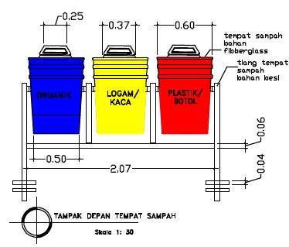

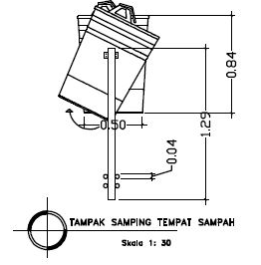
Gambar 9: Desain tempat sampah

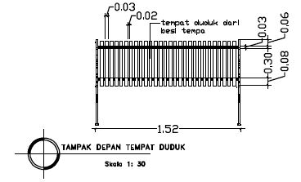
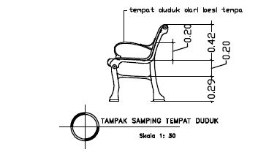
Gambar 10: Desain tempat duduk

Penambahan lampu dan pelican crossing juga menjadi salah satu fasilitas yang harus dilengkapi untuk menciptakan jalur pejalan kaki yang walkable di Jalan Merdeka. Gambar 11 merupakan desain lampu dan pelican crossing yang sudah disesuaikan dengan standar. Desain lampu penerangan disesuaikan dengan desain lampu-lampu yang terdapat di pusat Kota Malang. Lampu penerangan didesain memiliki tinggi 4 m dengan tebal pondasi yaitu 0,6 m. Peletakan lampu berada di jalur pejalan kaki dengan jarak setiap 10 m.

Pelican crossing hanya diletakkan di Jalan Merdeka Barat dan Jalan Merdeka Timur. Peletakan pelican crossing berada pada bahu jalan dengan tebal pondasi beton yaitu 1,1 m.

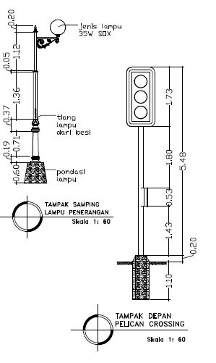
Gambar 11: Desain lampu penerangan dan pelican crossing

KESIMPULAN
Berdasarkan penelitian mengenai penataan jalur pejalan kaki berdasarkan konsep walkability dapat diambil kesimpulan:
- Mayoritas kinerja jalur pejalan kaki di Jalan Merdeka pada saat weekday memiliki LOS A namun pada Jalan Merdeka Timur dan Selatan memiliki LOS B sedangkan pada saat weekend nilai paling buruk berada di Jalan Merdeka Timur yaitu LOS E pada siang dan sore hari.
- Tingkat walkability di Jalan Merdeka adalah cukup walkable. Mayoritas nilai terendah terdapat pada variabel lampu penerangan, tempat sampah dan aksesibilitas.
- Penataan jalur pejalan kaki dilakukan berdasarkan hasil IPA terhadap kinerja jalur pejalan kaki dan indikator-indikator walkability. Hasil pada analisis IPA menunjukkan bahwa setiap ruas jalan memiliki prioritas perbaikan yang berbeda-beda. Pada umumnya prioritas perbaikan yang dilakukan yaitu pada penambahan fasilitas seperti lampu, tempat sampah, ramp dan jalur difabel.

Berdasarkan penelitian ini, dapat dilakukan penelitian lain terkait dengan pengaruh guna lahan terhadap pejalan kaki di Jalan Merdeka dan pengaruh penggunaan parkir terhadap kinerja lalu lintas di Jalan Merdeka.

UCAPAN TERIMAKASIH
Ucapan terimakasih kami sampaikan kepada segenap anggota laboratorium EIIS Jurusan PWK, UB, sbb: Irene, Amalia beserta angkatan 2010/2011/2012 di Jurusan PWK, UB, yang tergabung dalam tim Transportasi Berkelanjutan yang tidak bisa kami sebutkan satu persatu atas kerjasama dan semangat yang luar biasa.

DAFTAR PUSTAKA
Adibah, Amalia N. 2014. Penataan jalur Pejalan Kaki di Jalan Merdeka Kota Malang Berdasarkan Tingkat Kenyamanan Pengguna. Skripsi. Malang: Universitas Brawijaya.
Ahmad, Siti Nurjanah. 2013. Tinjauan Perilaku Pejalan Kaki dan Penyeberang Jalan pada Kawasan Fakultas Pertanian Universitas Haluoleo. Jurnal Stabilita. I (3): 1-16.
Badan Pusat Statistik. 2015. Kecamatan Klojen Dalam Angka Tahun 2015. Malang: Badan Pusat Statistik
Dirjen Perhubungan Darat. 1997. Perekayasaan Fasilitas Pejalan Kaki di Wilayah Kota. Jakarta: Dirjen Perhubungan Darat.
Hadi, Rian FA. 2015. Walkability dan Faktor-faktor yang Mempengaruhi mahasiswa untuk Berjalan Kaki pada Pusat Pendidikan Tinggi Jawa Barat di Jatinangor. 4(2):449-458.
Kementrian Pekerjaan Umum. 2014. Pedoman Perencanaan, Penyediaan dan Pemanfaatan Prasarana dan Sarana Ruang Pejalan Kaki di Kawasan Perkotaan. Jakarta: Kementeriaan Pekerjaan Umum.
Lantang, Evayanti Tirtania, dkk. 2012. Fasilitas Pejalan Kaki yang Ramah Gender di Kota Makassar. Universitas hassanuddin. Makassar.
Mashuri.2011. Studi Karakteristik Pejalan Kaki dan Pemilihan Jenis Fasilitas Penyeberangan Pejalan Kaki di Kota Palu. Jurnal Rekayasa dan Manajemen Transportasi. I(2): 69-79
Mauliani, Lily. 2010. Fungsi dan Peran Jalur Pedestrian Bagi Pejalan Kaki. Jurnal Arsitektur NALARs. 9(2):165-176
Mayona, Enni L, dkk. 2013. Identifikasi Kebutuhan Fasilitas Pejalan Kaki di Kota Pontianak. Jurnal Online Institut Teknologi Nasional. 1-9
Musriati, Liberia A. 2014. Penataan jalur Pejalan Kaki di Kawasan Pusat Kota Malang Berdasarkan Kriteria Safety, Convenience, Comfort dan Attractiveness. Skripsi. Malang: Universitas Brawijaya.
Pattisinai, Amanda Ristriana. 2013. Kajian Kualitas Jalan Pahlawan Sebagai Jalur Pejalan Kaki di Kota Semarang. Jurnal Pembangunan Wilayah dan Kota. 9 (3): 248-258.
Pramita, Elen L. 2013. Konsep Penataan Lanjutan Jalur Pejalan Kaki di Kota Surabaya. 5(2):97-108
Rosanti, Cynthia V. 2012. Interaksi Penggunaan Lahan Terhadap Pergerakan Pejalan Kaki dengan Sistem Dinamik (Studi Kasus: Kawasan Alun-alun Kota Malang). Jurnal Rekayasa Sipil. 6(2):144-155
US Department Health and Human Service. 2010. Walkability Audit Tools. Amerika.
Winayanti, Lana. 2013. Walkability and Pedestrian facilities in Indonesian Cities (Kenyamanan Berjalan Kaki dan Fasilitas Pejalan Kaki di Kota-kota Indonesia).

